ACTUALIZACIONES AL SISTEMA ADMIARCHI

VERSION: 7.3.229 del 19 de Diciembre de 2021

- Se agrega formulario que permite que los funcionarios puedan programar agendas para la elaboración de documentos. En esta agenda se puede definir fecha de agendamiento, funcionario que agenda, tarea documental a realizar, funcionario responsable, fecha límite, fecha desde la cual comenzaran a llegar las alertas por correo electrónico al responsable, Estado de la tarea (Pendiente, Cerrada cumplida, Cerrada no cumplida, Anulada), documento referenciado que da por cumplida la tarea, fecha y funcionario que actualiza la agenda.
El sistema envía notificación por correo electrónico al responsable de cumplir la tarea indicando el número de días faltantes para alcanzar la fecha límite.

Para generar una nueva tarea no es necesario que llegue un documento solicitándola. Es el funcionario que de forma autónoma agenda los documentos que debe producir durante el año para dar respuesta a gestión interna de la entidad, o a solicitudes de entes externos que se solicitan periódicamente.

Se pude obtener consulta de las tareas documentales generadas por el funcionario que gestiona y de las tareas asignadas por otros a él, en un rango de fecha y desde allí conocer su gestión de cumplimiento.

Para acceder usar el Menú: Documentos->Agenda

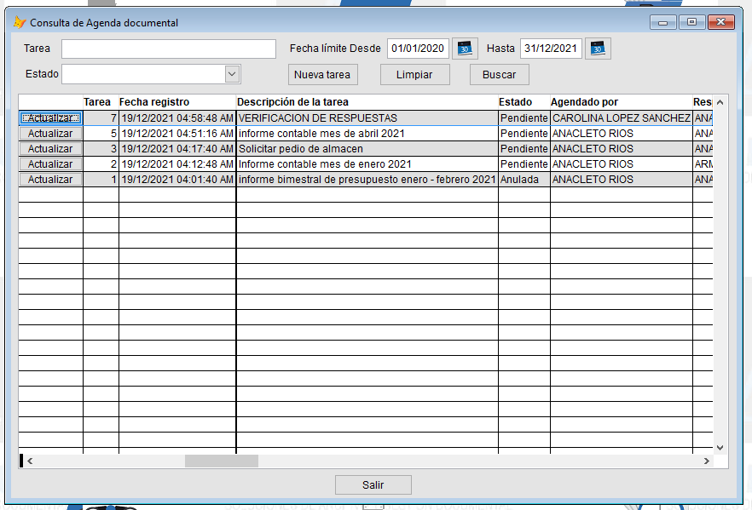

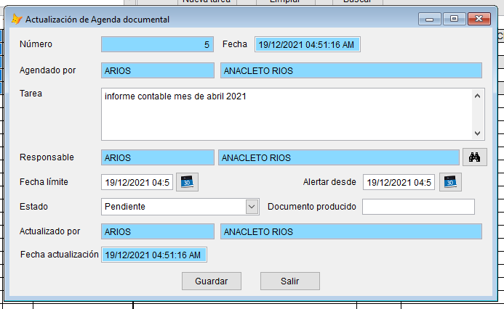

- Se realiza mejora en el formulario de localizacion de Organismos para ampliar la casilla donde se pone el filtro por código de organismo.

